Pielikums
Likumprojekta "Grozījumi Notariāta likumā" sākotnējās ietekmes novērtējuma ziņojumam (anotācijai)

Zvērināta notāra elektroniski parakstīta nostiprinājuma lūguma iesniegšana
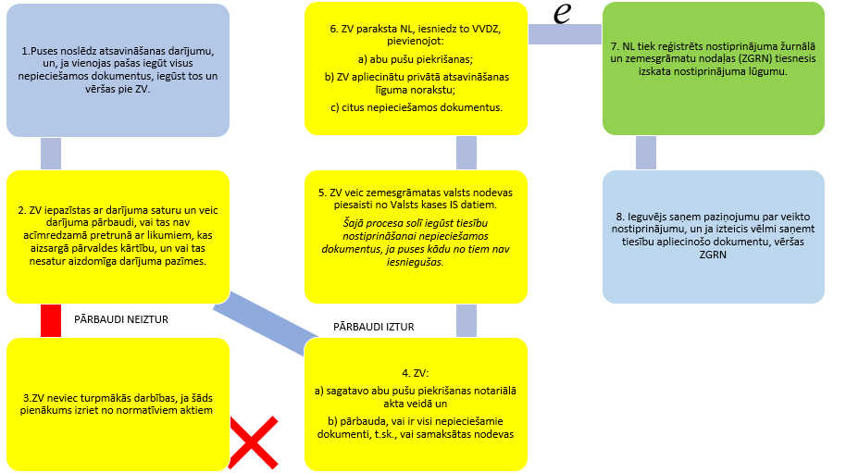

Tiešsaistē izteiktas gribas apliecināšana

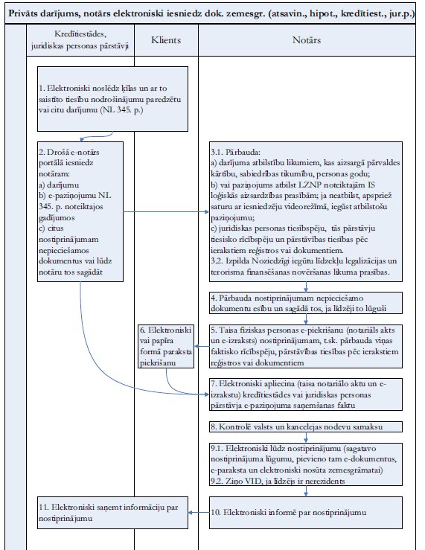

Terminu skaidrojumi:
ZV – zvērināts notārs
NL – nostiprinājuma lūgums
VVDZ – valsts vienotā datorizētā zemesgrāmata
ZGRN – zemesgrāmatu nodaļa

Tieslietu ministrs Dzintars Rasnačs

Kristine.Milevska@tm.gov.lv
67036813

